Резюме
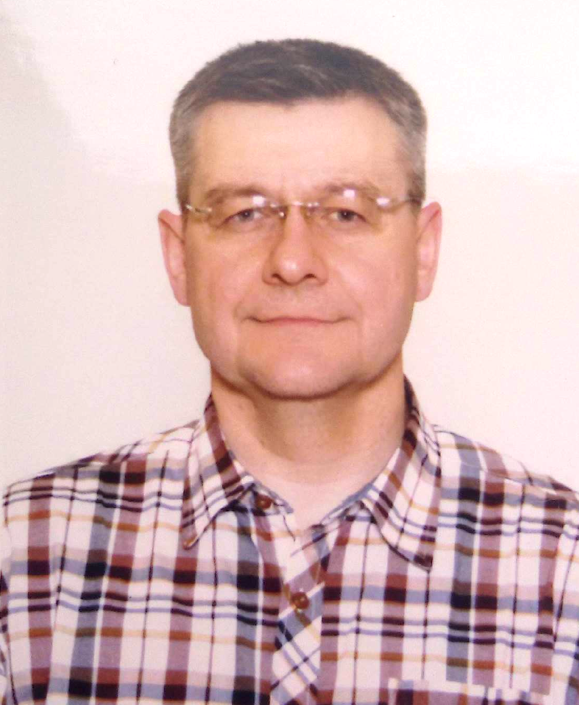 | Фамилия, имя, отчество: |  | Хилько Дмитрий Николаевич
 | Дата и место рождения: |  | 11.02.1973 г., 47 лет, г. Береза, Брестская обл., БССР
Личные качества:
Способность к быстрому обучению и самообучению, аналитический склад ума, работоспособность, настойчивость, стремление к совершенству в работе, ответственность, исполнительность, легкость в общении с людьми, умение подчиняться, навыки руководства людьми.

 | Образование:
 | 1990г. | Окончил среднюю школу №1 г. Берёзы
 | 1991г.-1996г. | Московская государственная академия прикладной биотехнологии. Факультет автоматизации технологических процессов и производств. Квалификация – инженер по автоматизации (диплом № БВС 0009043 от 19 июня 1996 года).
 | 2019г. | Повышение квалификации для руководящих работников и специалистов предприятий (организаций, учреждений) Республики Беларусь всех форм собственности по теме «Закупки за счет собственных средств» (РУП «Национальный центр маркетинга и конъюнктуры цен»)

Опыт работы:
Работа в организациях, обслуживающих органы принудительного исполнения Министерства юстиции РБ | Настоящее время-2019г. | Главный инженер дочернего республиканского унитарного предприятия «Астерус» (перевод из родительской организации – республиканское унитарное предприятие по оказанию услуг «БелЮрОбеспечение»)
 | Настоящее время-2019г. | Участие в заключении договоров с Минюстом (по основной деятельности), заключение договоров закупки за собственные средства. Участие в создании календарных планов по договорам, заключенным с Минюстом. Контроль выполнения пунктов календарных планов по договорам, заключенным с Минюстом. Участие в составлении частных технических заданий на актуализацию автоматизированной информационной системы органов принудительного исполнения (далее – АИС ПРИС), для нужд предприятия. Внедрение «1С Документооборот» в ГП «Астерсус».
 | 2018г.-2019г.  (г. Минск) | Начальник управления информационным технологиям республиканского унитарного предприятия по оказанию услуг «БелЮрОбеспечение» (в порядке перевода)
 | 2018г.-2019г.  (г. Минск) | Осуществлял общее руководство работниками управления (фактически – работа в качестве помощника заместителя генерального директора по информационным технологиям ГП «БелЮрОбеспечение»). Внедрение «1С Документооборот» в ГП «БелЮрОбеспечение» (центральный аппарат и 5 областных филиалов, 150 пользователей).
 | 2017г.-2017г.  (г. Минск) | Менеджер по информационным технологиям республиканского унитарного предприятия по оказанию услуг «БелЮрОбеспечение» (в порядке перевода)
 | 2017г.-2017г.  (г. Минск) | Разработка технического задание на актуализацию АИС ПРИС.
 | 2015г.-2017г.  (г. Берёза) | Инженер-программист ЧТУП «Капика Брест», инженер-программист ООО «Ассистент ПРО (в порядке перевода), ведущий специалист по информационным технологиям республиканского унитарного предприятия по оказанию услуг «БелЮрОбеспечение» (в порядке перевода)
 | 2015г.-2017г.  (г. Берёза) | Осуществлял ввод исполнительных документов в программное обеспечение Берёзовского ОПИ. Поддерживал в работоспособном состоянии компьютерную технику Берёзовского ОПИ (13 ПЭВМ).
2014г.-2015г.  (г. Берёза) |  | Начальник отдела технического контроля РУПП «Берёзатара» (производство металлических крышек для детского питания, упаковки для розлива жидких продуктов типа «тетрапак»):
 |  | Осуществлял руководство отделом контроля качества. Совместно с начальниками цехов и службой главного технолога: выявлял, устранял причины возникающего брака продукции, разрабатывал комплекс мероприятий по недопущению возникновения брака.
2010г.-2013г.  (г. Берёза) |  | Зам. директора по административным вопросам ООО "Эфкатех" (оптовая компания по продаже стройматериалов):
 |  | Осуществлял руководство торговым персоналом отдела продаж: анализ результатов торговой деятельности отдела; формирование плановых задний для специалистов по продаже отдела и контроль за их выполнением.
 |  | Зам. директора по коммерческим вопросам ООО "Эфкамаг" (розничная компания по продаже стройматериалов; родительская компания – ООО «Эфкатех»):
 |  | Осуществлял руководство торговым персоналом двух розничных магазинов: анализ результатов торговли магазинов; формирование плановых задний для магазинов и контроль за их выполнением; разработка и контроль за соблюдением должностных инструкций персоналом; контроль наличия товаров в магазинах.
 |  | Инженер-программист ООО «Эфкатех» (оптовая компания, стройматериалы):
 |  | Обслуживание компьютерной техники ООО «Эфкатех» и ООО «Эфкамаг» (28 ПЭВМ, 5 серверов).
2008г.-2010г.  (г. Берёза) |  | Инженер-программист отдела сопровождения автоматизированных систем финансовых органов информационно-вычислительного центра Министерства финансов РБ (обслуживание казначейства и райфинотдела Березовского РИК).
 |  | Внедрял и обновлял программное обеспечения ИВЦ МФ РБ; собирал отзывы пользователей и анализировал существующую автоматизированную систему, с целью повышения эффективности ее функционирования; обслуживал компьютерную технику казначейства и райфинотдела; консультировал пользователей по вопросам работы программного обеспечения и компьютерной техники.
2002г.-2008г.  (г. Берёза) |  | Предпринимательская деятельность (Свидетельство о государственной регистрации индивидуального предпринимателя № 794 от 11 ноября 2002 года, выдано Березовским РИК). Виды деятельности: консультирование по аппаратным средствам вычислительной техники, образование для взрослых.
 |  | Организовал и самостоятельно проводил в средней школе № 3 г. Берёзы компьютерные курсы «Альфа и Омега». За время деятельности обучил 191 человека.
 |  | Консультировал по вопросам эксплуатации компьютерной техники государственные, частные организации и частных лиц.
1998г.-1999г.  (г. Берёза) |  | Служба в ВС РБ, в/ч 55782. Военный билет №1697237, наименование военно-учетной специальности и должностной квалификации «Оператор электронно-вычислительных машин».
 |  | После курса молодого бойца проходил службу оператором ЭВМ в штабе части. Участвовал в разработке вспомогательной учетной компьютерной программы в финансовой части.
1997г.-2004г.  (г. Берёза) |  | Инженер-программист на Березовском мясоконсервном комбинате
 |  | Разработал и внедрил компьютерные программы по учету для планового отдела и бухгалтерии консервного завода. Обслуживал компьютерную технику комбината. Обучал персонал комбината владению компьютерной техникой. Участвовал в прокладке компьютерной сети по комбинату. Участвовал в разработке и внедрении новой АИС Gedemin уровня предприятия.
1996г.-1997г.  (г. Берёза) |  | Слесарь КИПиА (контрольно-измерительные приборы и аппаратура) 6 разряда на консервном заводе Березовского мясоконсервного комбината
1991г.-1996г.  (г. Москва) |  | Учеба в Московской государственной академии прикладной биотехнологии, на факультете автоматизации технологических процессов и производств
1990г.-1991г.  (г. Берёза) |  | Ученик слесаря КИПиА (контрольно-измерительные приборы и аппаратура) на консервном заводе Березовского мясоконсервного комбината. Присвоен 3-й разряд слесаря КИПиА

Другие сведения:
Семейное положение | Женат: жена Хилько Татьяна Юрьевна, сын Алексей 21 год
Совместное проживание | Жена
Мобильный телефон | A1 +375293186761
Адрес прописки | г. Минск, ул. Бакинская, 16, кв. 10
Идентификационный номер | 3110273C030PB8

Ожидания по заработной плате:
На руки 2000 – 2500 рублей. Рассмотрю иные варианты.

03 июля 2020 г.

